El dijous 8 d’octubre de 2015, tota la classe de 5è A hem decidit constituir-nos en una empresa: una cooperativa. Ho hem fet per vàries raons: perquè és una manera de treballar en grup, perquè haurem d’escoltar diferents idees dels altres, saber respectar-les i prendre decisions per votació, acceptant el que digui la majoria i finalment perquè també ens ajudarà a esforçar-nos per ser creatius i responsables.
Tot això ho hem decidit gràcies a l’ajuda dels companys de sisè A, que han vingut a explicar-nos perquè van decidir fer una cooperativa l’ any passat i què van aprendre fent-la, fos positiu o negatiu.
ALUMNES DE SISÈ A
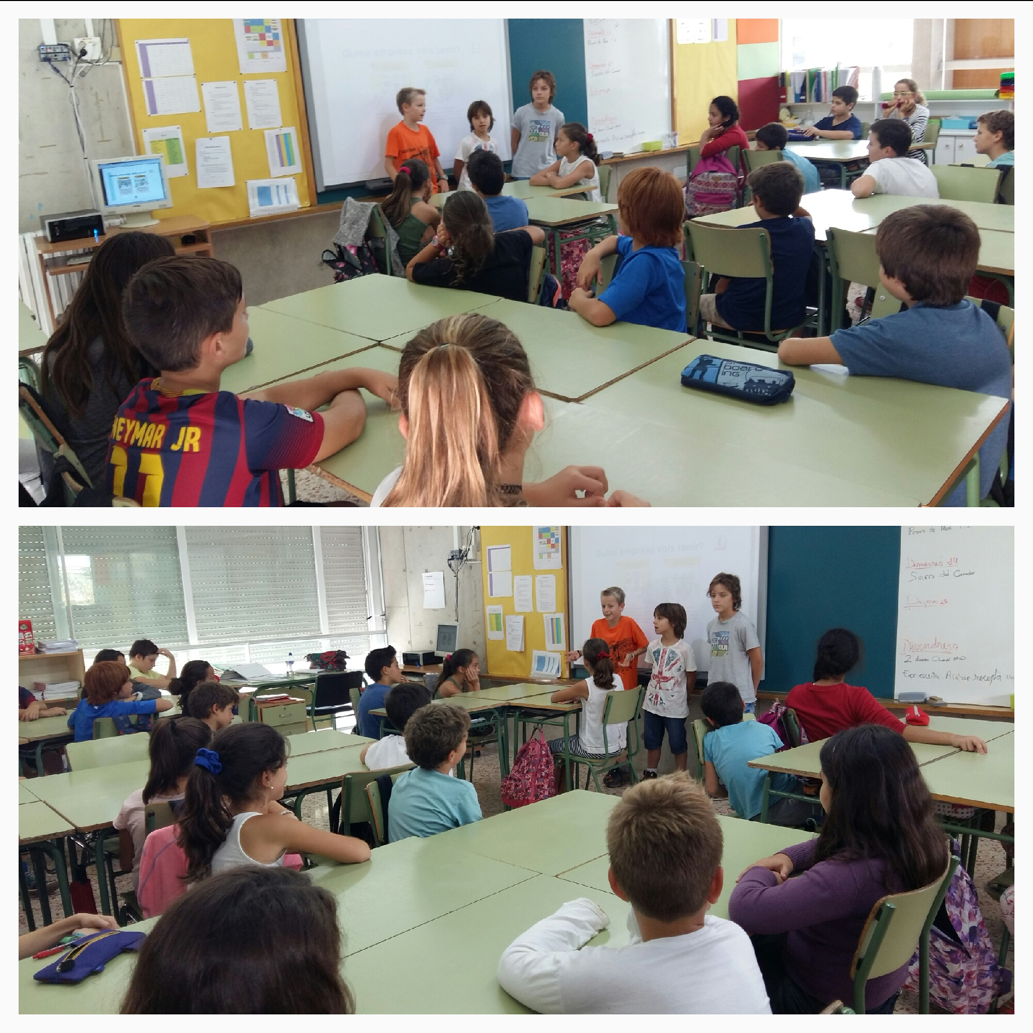

VOTACIONS


